* Прочитати в документації та в Лутца про:

1. Числа

2. Рядки

3. Булеві значеня (True, False)

Done

* Чим тип Decimal відрізняється від Float? Яка бібліотека використовується для цього типу (Decimal)?

Тип Float при розрахунках використовує апаратну частину, тобто проводить перетворення числа в двійкову систему, потім веде прорахунки і це інколи призводить до неточного відображення результату. Наприклад :

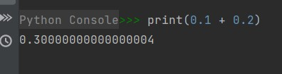

Тип Decimal проводить розрахунки за десятковою базою і всі арифметичні вирази будуть точні, що дуже важливо, наприклад, в роботі з грошима.

Також Decimal дозволяє працювати з необхідною кількістю знаків після коми. Тобто додає контрольованої точності.

Викликається з вбудованого модулю decimal:

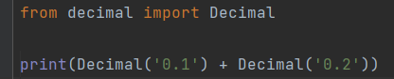

* Для чого використовуються від’ємні індекси?

Від’ємні індекси дають доступ до елементів з кінця.

cities = [‘Kyiv’, ‘Lviv’, ‘Kharkiv’]

print(cities[-1]) надрукує нам Kharkiv

Наприклад [ : : -1] є аналогом функції reverse()

* Як можна уникнути колізій при використанні лапок в рядках? (екрануваня символів)

Для екранування використовується зворотній флеш \

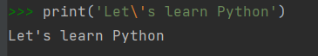

* Що таке Булева алгебра?

Це розділ математики, що вивчає логічні відношення між двома єдиними значеннями True i False.

Базові операції якої є AND OR NOT